Пожарные и спасатели столицы усиливают профилактическую работу с детьми
20.07.2020

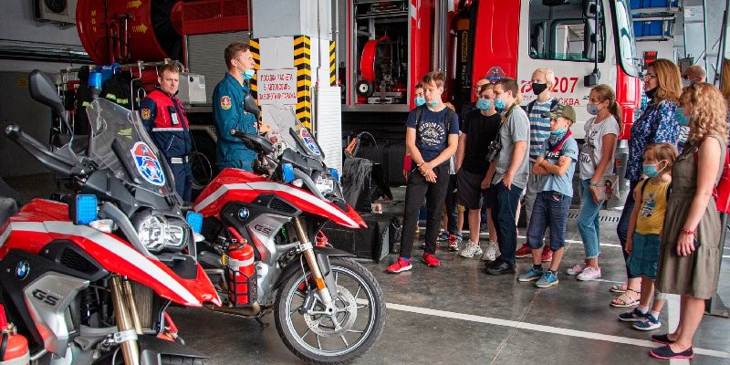
В период летних каникул сотрудники Департамента по делам гражданской обороны, чрезвычайным ситуациям и пожарной безопасности города Москвы в целях предупреждения происшествий и обеспечения безопасности детей рассказывают о правилах пожарной безопасности и поведения на водоёмах столицы.
После снятия части ограничений, связанных с коронавирусом, школьники проявляют большой интерес к работе пожарно-спасательных подразделений Москвы. Сотрудники Пожарно-спасательного центра столицы и Московской городской поисково-спасательной службы на водных объектах усиливают профилактическую работу с детьми для предупреждения происшествий и травматизма во время летних каникул в зонах отдыха.
Так, в пожарно-спасательном отряде №207, учащимся рассказали о требованиях пожарной безопасности. Юным гостям показали работу на пожаре, подъем по штурмовой лестнице в окно четвёртого этажа учебной башни, спуск по верёвкам на этапе «спасательная переправа». Школьники смогли почувствовать себя настоящими пожарными и спасателями, примерив боевую одежду, посидев в кабине пожарной машины, на мотоциклах и ознакомившись с аварийно-спасательным инструментом. Кинолог Виктория Васильева с верным помощником, фокстерьером Райдой, рассказала детям о деятельности кинологической группы, как обучают собак-спасателей и об их ежедневной работе по поиску людей. Счастливые школьники с удовольствием фотографировались на память и снимали все увиденное на свои телефоны.
В завершении экскурсии школьникам предложили выполнить задание на звание «Добровольного помощника пожарного» и разместить материалы по пожарной безопасности у себя в домах и районах.
А 15 июля первая группа детей, в возрасте от 6 до 16 лет, в сопровождении взрослых прибыла на поисково-спасательную станцию «Строгино», где их радушно встретили работники Московской городской поисково-спасательной службы на водных объектах. Ребятам показали фильм о правилах безопасности и работе водных спасателей. Начальник станции Владимир Ерошин провел экскурсию по станции и продемонстрировал снаряжение и катера спасателей. На манекене школьникам показали, как оказывают первую доврачебную помощь пострадавшему и делают сердечно-лёгочную реанимацию.
Разнообразие гидрокостюмов, водолазных масок, спасательных жилетов, а также примерка акваланга привели детвору в восторг. В завершении экскурсионной программы спасатели показали тренировку по спасению пострадавшего, что вызвало аплодисменты школьников.
Профилактическая работа сотрудников Департамента по делам гражданской обороны, чрезвычайным ситуациям и пожарной безопасности города Москвы с детьми в период летних каникул позволит уберечь школьников от несчастных случаев с огнем и происшествий на водоёмах столицы.
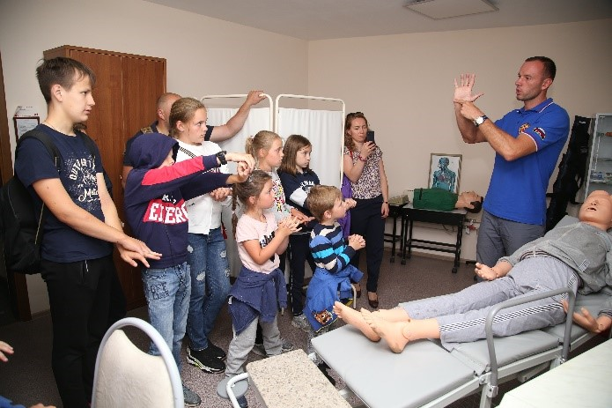
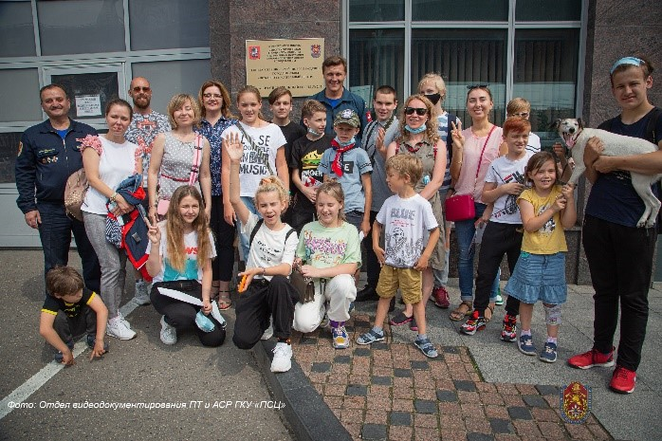

Адрес страницы: http://altufievo.mos.ru/presscenter/true/detail/9035160.html
Управа Алтуфьевского района города Москвы

